Лабораторная работа №1. Проектирование инфологической и концептуальной моделей

Цель работы. Изучить методику и приобрести навыки по проектированию реляционных баз данных.
Теоретические аспекты.
Методика проектирования инфологической модели предметной области
В описываемой методике проектирования используется одна из наиболее популярных моделей, называемая «Сущность-Связь» или «ER-модель». Основными понятиями ER-модели являются: атрибут, сущность и связь:
Атрибут – логически неделимый элемент структуры информации, характеризуемый множеством атомарных значений. Каждый атрибут идентифицируется именем.
Сущность – некоторый объект реального мира, информация о котором должна сохраняться в проектируемой БД. Сущность именуется и ей соответствует набор атрибутов, описывающих свойства этой сущности. Например, сущность ЧИТАТЕЛЬ может определяться следующим набором атрибутов: номер читательского билета, фамилия, имя, отчество, дата рождения и т.д.
Существуют понятия «тип сущности» и «экземпляр сущности». Набор атрибутов, входящих в состав сущности, определяют тип сущности. Экземпляр сущности – есть реализация типа в конкретных значениях атрибутов. Так, экземпляром сущности ЧИТАТЕЛЬ может быть информация: «156843, Сидоров Иван Петрович, 12.12.1983, …» для типа сущности: «номер, фамилия имя отчество, дата рождения,…».
Связь - это некоторая ассоциация между двумя сущностями. Одна сущность может быть связана с другой сущностью или сама с собою (рекурсивная связь). Связи позволяют по одной сущности находить другие сущности, связанные с нею. Например, связи между сущностями ЧИТАТЕЛЬ и КНИГА могут выражаться следующими фразами – «ЧИТАТЕЛЬ может держать на руках несколько КНИГ», «каждая КНИГА должна иметь один или несколько ЭКЗЕМПЛЯРОВ».
Методика проектирования инфологической модели ПО состоит из нескольких этапов:
- Формирование перечня атрибутов предметной области.
- Определение сущностей.
- Установление связей между сущностями.
- Оформление результата инфологического проектирования.

Составление перечня атрибутов предметной области
Обозначим через x_{i} – атрибут с номером i. Оформление перечня атрибутов производится в следующем порядке:
- Рассматриваются характеристики объектов предметной области, из которых составляется первоначальный перечень атрибутов.
- Осуществляется уточнение перечня путем исключения синонимов - атрибутов, имеющих разные названия, но один и тот же смысл. В первоначальном перечне атрибутов выделяем омонимы - атрибуты, имеющие одинаковые названия, но разный смысл. Атрибутам - омонимам необходимо дать разные имена.
- Результат составления перечня оформляется в виде таблицы 1.1.:

Таблица 1.1. Перечень атрибутов предметной области
Обозначение атрибута | Имя атрибута | Примечание

Определение сущностей
Определение сущностей выполняется в следующем порядке:
- Агрегация (объединение) атрибутов в сущности.
- Определение первичных ключей.
- Нормализация.
- Внешнее кодирование.
- Графическое представление сущностей.

Агрегация атрибутов в сущности
Пусть 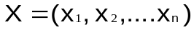 – список атрибутов, определенных на этапе 4.1.1.
Атрибуты могут быть связаны между собой некоторым типом соответствия, который показывает, как связаны экземпляры атрибутов между собой. Существует четыре типа соответствия, обозначаемые следующим образом:
1:1 «один-к-одному»; 1:М «один-ко-многим»; М:1 «многие-к-одному»; М:М «многие-ко-многим».
Тип соответствия между атрибутами 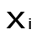,  есть 1:1, если одному экземпляру соответствует не более одного экземпляра и наоборот. Тип соответствия между атрибутами , есть 1:М, если одному экземпляру может соответствовать несколько (много) экземпляров , а одному экземпляру – не более одного экземпляра . Тип соответствия между атрибутами , есть М:М, если одному экземпляру сущности может соответствовать несколько экземпляров и наоборот.
Процедура агрегирования атрибутов списка  состоит из двух шагов:
Шаг 1. Выделяются два атрибута , из списка , для которых тип соответствия: 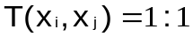 или 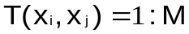.
Эти атрибуты объединяются в сущность 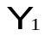: 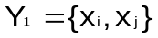 и исключаются из списка . Список оставшихся атрибутов обозначим . Сущности присвоим имя и запишем в список сущностей : 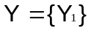. Введем вспомогательную переменную: 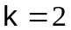.
Шаг 2. Рассматривается каждый атрибут списка . Проверяется тип соответствия этого атрибута с каждой сущностью 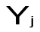 (для первого просмотра 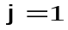).
Если для рассматриваемого атрибута существует из списка такое, что выполняется одно из условий: 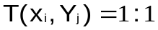 (то есть одному экземпляру соответствует один экземпляр сущности ) или 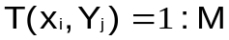 (то есть одному экземпляру соответствует несколько экземпляров сущности ), то атрибут включается в список атрибутов сущности и исключается из списка . Иначе, если для рассматриваемого атрибута с любой сущностью из выполняется условие: 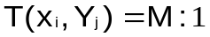 или 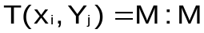, то атрибут оформляется как новая сущность 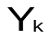, которая включается в список сущностей 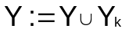. При этом атрибут исключается из списка . Вспомогательная переменная  увеличивается на единицу и Шаг 2 повторяется до тех пор, пока список атрибутов не станет пустым.
В результате применения рассмотренной процедуры формируется список сущностей: 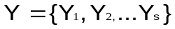, каждая из которых содержит определенный набор атрибутов.
Результат агрегации атрибутов в сущности оформляется в виде таблицы 1.2:
Таблица 1.2. Перечень сущностей.
Обозначение сущности | Имя сущности | Список атрибутов

Определение первичных ключей

Для каждой сущности из списка должен быть определен первичный ключ, т.е. атрибут или совокупность атрибутов, значения которых однозначно идентифицируют экземпляр сущности.
Первичный ключ должен удовлетворять следующим условиям:
значение ключа должно присутствовать в каждом экземпляре сущности;
значение ключа должно быть уникальным для каждого экземпляра сущности.
Если атрибут с указанными свойствами в какой-либо сущности не присутствует, то в данную сущность вводится дополнительный атрибут, выполняющий впоследствии функции первичного ключа.
Результат определения первичных ключей оформляется в виде таблицы:
Таблица 1.3. Первичные ключи сущностей
Сущность | Первичный ключ | Примечание

Если в качестве первичного ключа введен новый атрибут, то для него в графе «Примечание» указывается НОВЫЙ.

Нормализация сущностей
В рамках реляционных моделей данных разработан процесс нормализации сущностей, который позволяет минимизировать избыточность данных, сократить объемы памяти для их хранения, а также исключить трудности, связанные с обработкой избыточных данных. На данном этапе следует удостовериться, что все сущности находятся в третьей нормальной форме.
Процесс нормализации был впервые предложен Е.Коддом. Преобразование сущностей выполняется на основе декомпозиции, в результате которой возникают новые сущности. При этом результирующие сущности должны обладать свойствами:
Соединения без потерь. Наличие этого свойства позволяет восстановить любой экземпляр исходной сущности, используя экземпляры меньших сущностей, полученных в результате декомпозиции.
Сохранения ограничений, наложенных на информацию исходной сущности. Это свойство обеспечивается наложением ограничений исходной сущности на информацию каждой из меньших сущностей, полученных в результате декомпозиции. При выполнении этого свойства отсутствует необходимость выполнения соединения результирующих сущностей с целью проверки: не нарушается ли ограничение, наложенное на исходную сущность.

Первая нормальная форма.
Сущность находится в первой нормальной форме (1НФ), если все ее атрибуты можно рассматривать как неделимые элементы. Ненормализованное отношение легко привести к первой нормальной форме.
Пример. Необходимо разработать инфологическую модель данных, содержащую информацию о читателях и посещении ими читальных залов библиотеки.
Сформулируем следующие ограничения, которым будет удовлетворять модель данных: только один член семьи может быть зарегистрирован в библиотеке в качестве читателя; читатель может иметь только один читательский билет; читатель характеризуется фамилией и инициалами, датой рождения, домашним телефоном; читатель получал книги только в читальных залах, которые имеют уникальные номера; одну и ту же книгу читатель берет только один раз. Также известно, что определенные книги выдаются только в определенных читальных залах. При таких ограничениях исходная сущность может быть представлена в виде R0.
Сущность R0 – ненормализованная сущность «Читатели». Первичный ключ сущности R0 является составным и состоит из атрибутов: «Номер читательского билета» и «Читальный зал». Преобразуем ненормализованную сущность R0 «Читатели», приведя ее к 1НФ. Для этого сложный атрибут
Таблица 1.4. Сущность R0.

Номер читательского билета | Фами-лия, И.О. | Дата рожде-ния | Домаш-ний теле-фон | Номер читального зала | Читаль-ный зал | Выданы книги  (номер, дата выдачи)
1150 | Иванов И.И. | 12.02.  1974 | 32-01-15 | 2 | Художест-венный | 125114, 05.12.2000  317105, 15.01.2001  237912, 14.02.2001
2317 | Петрова П.П. | 17.07.  1961 | 95-17-18 | 1 | Научный | 735101, 25.01.2001  854205, 01.02.2001
4150 | Сидоров С.С. | 25.10.  1980 | 76-06-01 | 2 | Художест-венный | 485119, 14.01.2001

«Выданы книги» разобьем на два простых – «Номер выданной книги» и «Дата выдачи». Преобразование сущности к первой нормальной форме может привести к увеличению мощности сущности и изменению первичного ключа. Ключ полученной в результате преобразования сущности R1 является составным и состоит из атрибутов: «Номер читательского билета» и «Номер выданной книги».
Таблица 1.5. Отношение R1.
Номер чита-тельс-кого билета | Фами-лия | Дата рождения | Домаш-ний телефон | Номер чи-таль-ного зала | Читаль-ный зал | Номер выданной книги | Дата выдачи
(Н) | (Ф) | (Р) | (Т) | (З) | (Ч) | (К) | (В)
1150 | Иванов И.И. | 12.02.1974 | 32-01-15 | 2 | Художественный | 125114 | 05.12.2000
1150 | Иванов И.И. | 12.02.1974 | 32-01-15 | 2 | Художественный | 317105 | 15.01.2001
1150 | Иванов И.И. | 12.02.1974 | 32-01-15 | 2 | Художественный | 237912 | 14.02.2001
2317 | Петрова П.П. | 17.07.1961 | 95-17-18 | 1 | Научный | 735101 | 25.01.2001
2317 | Петрова П.П. | 17.07.1961 | 95-17-18 | 1 | Научный | 854205 | 01.02.2001
4150 | Сидоров П.П. | 25.10.1980 | 76-06-01 | 2 | Художественный | 485119 | 14.01.2001

Атрибуты сущности R1 обозначим соответственно символами Н, Ф, Р, Т, З, Ч, К, В. Недостатком сущности R1 является то, что она содержит повторяющиеся группы данных. Это, во-первых, увеличивает объем базы данных; во-вторых, при изменении, например, домашнего номера телефона понадобится корректировать не один, а несколько экземпляров сущности. Кроме того, при удалении информации о выданных книгах исчезнет вся информация о читателе. Поэтому, для избавления от вышеперечисленных недостатков сущность, находящуюся в 1НФ, нужно преобразовать во 2НФ.

Вторая нормальная форма.
Определение. Пусть X и Y - два атрибута некоторой сущности. Y функционально зависит от X, если любому значению X соответствует не более одного значения Y. Функциональная зависимость обозначается как XY. Функциональные зависимости строятся на основании анализа семантики атрибутов и являются высказываниями о реальном мире.
Например, высказывание «каждый читатель имеет единственное значение номера читательского билета и не более одного домашнего телефона» соответствует функциональным зависимостям: «Фамилия номер читательского билета», «Фамилия  номер телефона». Высказывание «Каждый читальный зал имеет только один номер» соответствует функциональной зависимости: «Номер читального зала  Читальный зал».
В 1НФ все не ключевые атрибуты функционально зависят от ключа сущности.
Определение. Неключевой атрибут функционально полно зависит от составного ключа, если он функционально зависит от ключа, но не находится в функциональной зависимости ни от какой части составного ключа.
В сущности R1 атрибуты «Фамилия», «Дата рождения», «Домашний телефон» не находятся в полной функциональной зависимости от составного ключа сущности, так как они функционально зависят от части ключа «Номер читательского билета».
Сущность находится во 2НФ, если она находится в 1НФ и каждый неключевой атрибут функционально полно зависит от составного ключа.
Анализ предметной области для сущности R1 позволил выявить неключевые атрибуты, которые функционально полно зависят от составного первичного ключа, а именно:
НКВ | По читательскому билету книга с инвентарным номером выдается только один раз.

В то же время имеются не ключевые атрибуты, которые функционально не полно зависят от первичного ключа, а именно:

НФ | Читательский билет соответствует только одному человеку с определенной фамилией и инициалами.
НР | Дата рождения читателя единственна.
НТ | Домашний телефон читателя единственен.
КЗ | Каждая книга прикреплена к определенному читальному залу.

Методику приведения сущности ко второй нормальной форме продемонстрируем на примере сущности R1. Напомним, что тип сущности определяется составом входящих в него атрибутов. Соответственно, тип сущности R1 – это совокупность атрибутов: Номер читательского билета (Н), Фамилия (Ф), Дата рождения (Р), Домашний телефон (Т), Номер читального зала (З), Читальный зал (Ч), Номер выданной книги (К), Дата выдачи (В). Обозначим условно тип сущности R1 НФРТЗЧКВ. Ключом сущности R1 является совокупность атрибутов с условными именами НК. Для приведения сущности R1 ко второй нормальной форме необходимо выполнить следующие шаги:
1. Построить новую сущность, исключив из сущности R1 атрибуты, которые не находятся в полной функциональной зависимости от составного ключа. Такой сущностью является сущность НКВ (ключ НК), которая построена на основании функциональной зависимости НКВ.
2. Построить дополнительно одну или несколько сущностей, содержащих часть составного ключа и атрибуты, функционально полно зависящие от этой части ключа.
Частями составного ключа являются Н и К. Сначала рассмотрим зависимости, начинающиеся с атрибута Н. Такими зависимостями являются: НФ, НР, НТ. На основании этих зависимостей и правила объединения [2] строится зависимость НФРТ и сущность НФРТ, находящаяся во 2НФ.
Теперь рассматривается зависимость КЗ. Так как номер читального зала определяет его наименование, то имеет место зависимость: ЗЧ. На основании правил вывода получаем зависимость: КЧ. На основании этих зависимостей строится сущность КЗЧ, которая также находится во 2НФ.
Таким образом, сущность R1 преобразована в сущности R2, R3, R4, которые имеют 2НФ.
Таблица 1.6. Сущность R2 Таблица 1.7. Сущность R3
Номер чита-тель-ского билета | Номер выдан-ной книги | Дата выдачи |  | Номер чита-тель-ского билета | Фамилия | Дата рождения | Домаш-ний теле-фон
(Н) | (К) | (В) |  | (Н) | (Ф) | (Р) | (Т)
1150 | 125114 | 05.12.2000 |  | 1150 | Иванов И.И. | 12.02.1974 | 32-01-15
1150 | 317105 | 15.01.2001 |  | 2317 | Петрова П.П. | 17.07.1961 | 95-17-18
1150 | 237912 | 14.02.2001 |  | 4150 | Сидоров С.С. | 25.10.1980 | 76-06-01
2317 | 735101 | 25.01.2001
2317 | 854205 | 01.02.2001
4150 | 485119 | 14.01.2001

Таблица 1.8. Сущность R4
Номер выдан-ной книги | Номер читаль-ного зала | Читальный зал
(К) | (З) | (Ч)
125114 | 2 | художественный
317105 | 2 | научный
237912 | 2 | художественный
735101 | 1 | научный
854205 | 1 | научный
485119 | 2 | художественный

Объединение полученных типов сущностей позволяет получить исходный тип НФРТЗЧКВ.
Определение. Пусть X, Y, Z – три атрибута некоторой сущности и имеются функциональные зависимости: XY, YZ, причем отсутствует функциональная зависимость Y от Z: ZY или отсутствует функциональная зависимость X от Y: YX, тогда говорят, что Z транзитивно зависит от X. Транзитивная зависимость обозначается как X  Y  Z.
В сущности R4 имеется транзитивная зависимость: КЗЧ, так как отсутствует функциональная зависимость ЗК. В сущности R3 имеются функциональные зависимости НФ, ФТ. Так как исходно мы предположили, что только один член семьи является читателем, то следовательно имеет место функциональная зависимость: ТФ. Другая функциональная зависимость является очевидной: ФН. Поэтому сущность R3 не содержит транзитивную зависимость.
Хранение атрибутов, находящихся в транзитивной зависимости, порождает ряд неудобств. Рассмотрим пример хранения атрибута «Читальный зал» в сущности R4. Наименование читального зала многократно дублируется. Изменение наименования влечет за собой корректировку большого числа экземпляров. Кроме этого, сущность R4 позволяет содержать информацию о читальных залах только тогда, когда выдана хотя бы одна книга. Поэтому, для избавления от вышеперечисленных недостатков, сущность, находящуюся во 2НФ, нужно преобразовать в 3НФ.

Третья нормальная форма.
Определение. Сущность находится в 3НФ, если она находится во 2НФ и отсутствует транзитивная зависимость каждого не ключевого атрибута от первичного ключа.
Для преобразования сущности к 3НФ необходимо проанализировать наличие в сущности транзитивной зависимости неключевого атрибута от первичного ключа и осуществить их декомпозицию, разрушив транзитивную зависимость.
Имеющуюся транзитивную зависимость сущности R4 можно разрушить, декомпозируя ее на две сущности R5, R6 в соответствии с зависимостями: КЗ и ЗЧ. Полученные сущности находятся в 3НФ.

Таблица 1.9. Сущность R5 Таблица 1.10. Сущность R6
Номер выдан-ной книги | Номер читаль-ного зала |  | Номер читального зала | Читальный зал
(К) | (З) |  | (З) | (Ч)
125114 | 2 |  | 1 | научный
317105 | 2 |  | 2 | художественный
237912 | 2
735101 | 1
854205 | 1
485119 | 2

Сущность R5 содержит список всех номеров книг и номера читальных залов, к которым они прикреплены, а R6 – список всех номеров читальных залов и их наименования
Видно, что при приведении ко 2НФ и 3НФ число сущностей в схеме БД увеличивается. Однако всегда сохраняется возможность получить исходные сущности с помощью выполнения операций соединения.

Внешнее кодирование
Если значения некоторого атрибута исходной сущности являются текстовыми и неуникальными, то целесообразно осуществить внешнее кодирование, при котором в инфологическую схему вводится новая сущность СПРАВОЧНИК. Эта сущность содержит новый атрибут – короткий код и старый атрибут – текстовое значение. Во всех исходных сущностях, где встречаются текстовые значения старого атрибута, значения заменяются соответствующими кодами. Первичным ключом вновь введенной сущности СПРАВОЧНИК объявляется атрибут, содержащий код. Результат внешнего кодирования оформляется в виде таблицы:
Первая столбец таблицы должен содержать список наименований сущностей, в которых производится замена старого (текстового) атрибута на новый, содержащий код.

Таблица 1.11. Сущность СПРАВОЧНИК
Список сущностей | Старый атрибут | Новый атрибут

В процессе внешнего кодирования может быть выделено несколько новых сущностей СПРАВОЧНИК для разных атрибутов. Например, справочник имен, должностей и т.п. В этом случае таблица 1.11 оформляется для каждой сущности СПРАВОЧНИК.

Графическое представление сущностей
На данном этапе проектирования необходимо каждую сущность, определенную на предыдущих этапах, графически изобразить в виде ER-диаграммы. Информация для изображения ER-диаграмм берется из таблиц 1.1, 1.2, 1.6, 1.7, 1.9 - 1.11.
ER-диаграмма сущности есть прямоугольник, в пределах которого наносится имя сущности и перечень имен ее атрибутов. Ключевые атрибуты выделяются на диаграмме подчеркиванием.
Например, диаграмма сущности ЧИТАТЕЛЬ может выглядеть следующим образом:
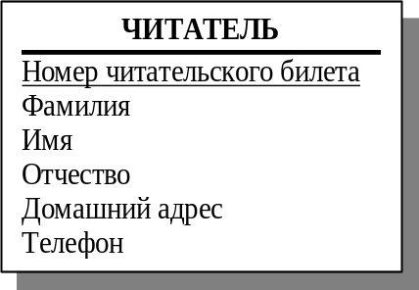

Определение связей
К этому шагу определены сущности и их атрибуты. Описание связей поддерживается программным обеспечением СУБД, обеспечивая быстрый доступ к данным. Связи между сущностями устанавливаются на основе анализа описания предметной области.
Пусть известно, что между сущностью и существует связь. Необходимо определить тип связи и обязательность.
Тип связи показывает, как связаны экземпляры сущностей между собой. Существует четыре типа связи, обозначаемые следующим образом:
1:1 «один-к-одному»; 1:М «один-ко-многим»; М:1 «многие-к-одному»; М:М «многие-ко-многим».
Тип связи между сущностями и есть 1:1, если одному экземпляру сущности соответствует не более одного экземпляра сущности и наоборот: одному экземпляру сущности соответствует не более одного экземпляра сущности .
Тип связи между сущностями и есть 1:М, если одному экземпляру сущности может соответствовать несколько (много) экземпляров сущности , а одному экземпляру сущности – не более одного экземпляра сущности . Сущность, входящая в связь со стороны «один», называется родительской (или владельцем), со стороны «много» – называется дочерней (или подчиненной).
Тип связи между сущностями и есть М:М, если одному экземпляру сущности может соответствовать несколько (много) экземпляров сущности и наоборот: одному экземпляру сущности может соответствовать несколько экземпляров сущности .
Обязательность показывает, любой ли экземпляр сущности должен участвовать в данной связи. Подобно типам связи, существует четыре типа обязательности, условно обозначаемые: 0-0; 0-1; 1-0; 1-1. Здесь “0” означает, что экземпляр сущности может быть не связан ни с одним экземпляром другой сущности; “1” – должен быть обязательно связан хотя бы с одним экземпляром другой сущности.
Определение связей проводится в следующем порядке:
- Из текста описания предметной области выделяются фразы, отражающие связи между определенными сущностями. Например, фраза «Каждая КНИГА в библиотеке может присутствовать в нескольких ЭКЗЕМПЛЯРАХ» отражает связь между сущностями КНИГА и ЭКЗЕМПЛЯР. Связь между двумя сущностями может выражаться фразами, формулирующими запросы. Допустим, что сущность СИСТЕМНЫЙ КАТАЛОГ содержит атрибут «область знаний». Тогда запросу: «по выбранной области знаний получить полный перечень КНИГ, числящихся в библиотеке» соответствует фраза: «одной области знаний может соответствовать несколько КНИГ». Здесь КНИГА – ранее определенная сущность, «область знаний» – атрибут сущности СИСТЕМНЫЙ КАТАЛОГ. Таким образом, вышеприведенная фраза-запрос неявно отражает связь между сущностями КНИГА и СИСТЕМНЫЙ КАТАЛОГ.
- Выявленная связь анализируется и определяются ее характеристики: тип и обязательность.
- Если было проведено внешнее кодирование (п. 1.1.2.4.), то между каждым СПРАВОЧНИКОМ и использующей его сущностью есть связь типа 1:М; обязательность данной связи определяется требованиями конкретной предметной области (0-1 или 1-1).
- Результат анализа каждой связи записывается в таблицу:
Таблица 1.12. Перечень связей
Сущность 1 | Сущность 2 | Тип связи | Обязательность

Пример. Определим тип связи между сущностями КНИГА и СИСТЕМНЫЙ КАТАЛОГ. Из выделенной фразы: «каждая КНИГА содержит сведения из различных областей знаний» следует, что каждой КНИГЕ соответствует множество областей знаний (СИСТЕМНЫЙ КАТАЛОГ). С другой стороны, каждой области знаний соответствует множество КНИГ. Таким образом, данная связь «КНИГА-СИСТЕМНЫЙ КАТАЛОГ» относится к типу М:М.
Определим обязательность. Известно, что каждая КНИГА содержит сведения хотя бы из одной области знаний. Значит, один экземпляр сущности КНИГА обязательно должен быть связан хотя бы с одним экземпляром сущности СИСТЕМНЫЙ КАТАЛОГ. С другой стороны, возможна ситуация, что библиотека пока не имеет ни одной КНИГИ по какой-либо области знаний. Значит, один экземпляр сущности СИСТЕМНЫЙ КАТАЛОГ не обязательно связан с каким-либо экземпляром сущности КНИГА.
Внесем информацию о выявленной связи в таблицу:
Таблица 1.13. Характеристика связи «КНИГА-СИСТЕМНЫЙ КАТАЛОГ»
Сущность 1 | Сущность 2 | Тип связи | Обязательность
КНИГА | СИСТЕМНЫЙ КАТАЛОГ | М:М | 1-0

Информация из данной таблицы используется для графического изображения связей между сущностями на заключительном этапе проектирования инфологической модели предметной области.

Графическое изображение инфологической модели предметной области
Инфологическая модель предметной области изображается графически с помощью ER-диаграмм. Сначала изображаются все диаграммы сущностей, затем - связи между сущностями в соответствии с информацией таблицы связей, полученной в разделе 1.1.3.
Связь представляется в виде линии, связывающей две сущности или ведущей от сущности к ней же самой. При этом тип связи изображается следующим образом:
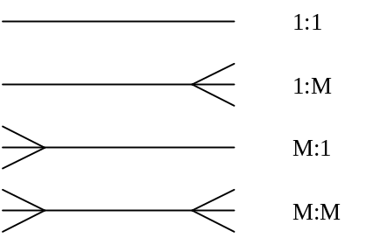
Обязательный конец связи выделяется перечеркиванием линии связи, а необязательный – кружком, например:
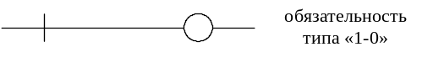
Рядом с концом связи указывается его наименование, позволяющее «читать» связь.
Пример 1. Графическое изображение связи СОТРУДНИК–ОТДЕЛ.
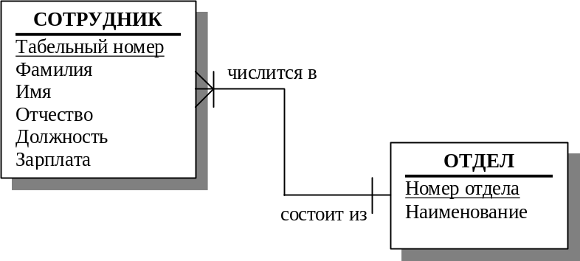
Данное графическое изображение связи трактуется следующим образом: «каждый СОТРУДНИК должен числиться только в одном ОТДЕЛЕ» и «каждый ОТДЕЛ обязательно состоит из СОТРУДНИКОВ».
Пример 2. Графическое изображение связи КНИГА–СИСТЕМНЫЙ КАТАЛОГ.
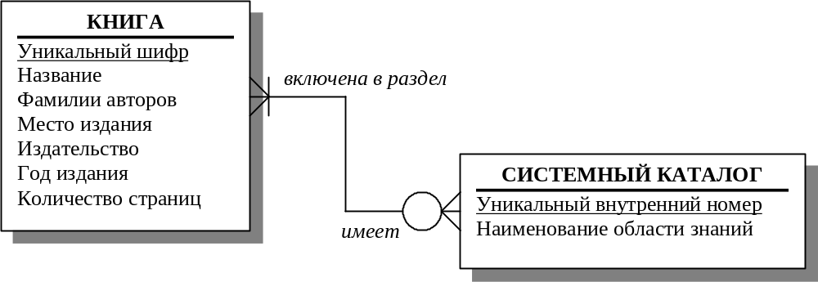
Данное графическое изображение связи трактуется следующим образом: «каждая КНИГА должна быть включена хотя бы в один раздел СИСТЕМНОГО КАТАЛОГА» и «каждый раздел СИСТЕМНОГО КАТАЛОГА может иметь информацию о нескольких КНИГАХ».
Полученная ER-диаграмма является основой для построения концептуальной модели предметной области.
Методика проектирования концептуальной модели предметной области
На данном этапе необходимо выбрать систему управления базами данных (СУБД), в рамках которой будет разработана автоматизированная информационная система. Каждая СУБД поддерживает свою модель данных, которая характеризуется организацией данных, ограничениями целостности и множеством операций, допустимых над объектами модели данных. На сегодняшний день большинство СУБД поддерживают реляционную модель данных, поэтому методику проектирования концептуальной модели будем описывать в рамках реляционной модели данных, но без привязки к какой-либо конкретной СУБД.

Основные понятия реляционной модели данных
Основная структура данных – отношение, которое может быть представлено в виде таблицы. Понятие «отношение» соответствует понятию «сущность», используемому при описании инфологической модели предметной области в терминах «сущность-связь». Отношению присваивается имя, допустимое для выбранной СУБД.
Отношение представляет собой набор атрибутов. Имена атрибутов называются полями и образуют схему отношения. Атрибут определяется на каком-либо типе данных или домене. На значения атрибута могут накладываться ограничения (уникальность, возможность использования null-значений и т.д.).
Отношение есть множество кортежей (записей, строк). Понятие «кортеж» соответствует понятию «экземпляр сущности» в модели «сущность-связь».
В каждом отношении должен быть первичный ключ. Первичным ключом может быть объявлено поле или некоторая совокупность полей, значения которых однозначно идентифицируют каждый кортеж отношения.
Каждое отношение в реляционной базе данных должно находиться в третьей нормальной форме. Если данное утверждение несправедливо для какого-либо отношения, то оно должно быть приведено к указанной форме.
Тип связи между отношениями, описывающими объекты прикладной области в реляционной модели данных, может быть 1:М (или М:1). Отношение, входящее в связь со стороны «один», является родительским; со стороны «много» - дочерним. Связь реализуется с помощью введения в дочернее отношение дополнительного атрибута, называемого внешним ключом. Внешний ключ – ссылка на значения первичного ключа родительского отношения.
Связи типа М:М реализуются путем введения дополнительных отношений-связок. В схему отношения-связки должны включаться два внешних ключа, ссылающихся на первичные ключи связываемых отношений.
Если тип связи между отношениями 1:1, то два отношения соединяют в одно.

Этапы проектирования концептуальной модели
Концептуальная модель – это информационная модель данных в терминах конкретной СУБД, содержащая логическую структуру всей базы данных: полный набор данных и связей между ними. Эта модель не содержит сведений о методах хранения данных.
Методика проектирования концептуальной модели состоит из следующих этапов:
- Преобразование сущностей в отношения.
- Установление свойств атрибутов.
- Определение внешних ключей.
- Реализация связей типа «многие-ко-многим».
Этап 1. Преобразование сущностей в отношения.
На данном этапе каждой сущности необходимо поставить в соответствие одно отношение. Отношению дается имя, допустимое в рамках выбранной СУБД. Отношение имеет тот же состав атрибутов, что и сущность, только атрибутам отношения также присваиваются допустимые имена. Первичный ключ отношения соответствует ключевому атрибуту сущности.
В описание данного этапа проектирования включаются диаграммы перехода от сущности к соответствующему отношению.
Пример. Преобразование сущности ЧИТАТЕЛЬ в отношение READER:
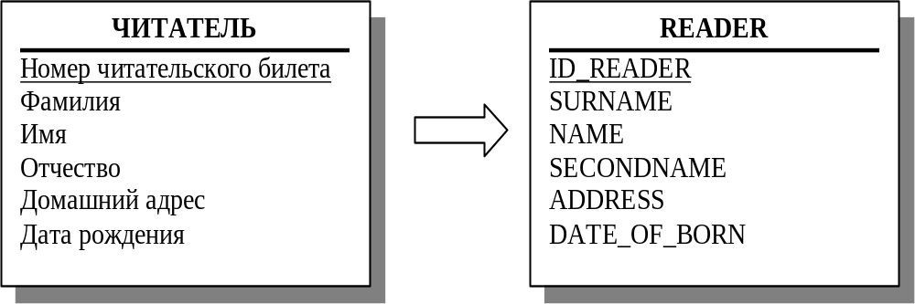
Этап 2. Определение свойств атрибутов отношений.
В реляционной модели данных атрибуты отношений имеют множество свойств – тип данных, размер, уникальность, возможность использования null-значений и т.д. Каждая конкретная СУБД поддерживает свое подмножество из всего множества свойств атрибутов. Рассмотрим минимальный набор свойств, поддерживаемый практически любой СУБД: тип данных, размер, возможность использования null-значений.
Результат выполнения данного этапа оформляется в виде таблиц описания свойств атрибутов. Такая таблица должна быть составлена для каждого отношения.
Пример. В данном примере используются следующие типы данных:
- Int – целый;
- Varchar(30) – строковый с максимальной длиной 30 символов;
- Date – дата.
Таблица 1.14. Свойства атрибутов отношения READER
Атрибут | Тип (размер) | Null
ID_READER | Int | Not Null
SURNAME | Varchar(30) | Not Null
NAME | Varchar(30) | Not Null
SECONDNAME | Varchar(30) | Not Null
ADDRESS | Varchar(50) | Not Null
DATE_OF_BORN | Date | Null

Указание Not Null означает, что значения данного атрибута не могут быть пустыми, т.е. null-значениями. Для первичного ключа всегда указывается Not Null.

Этап 3. Определение внешних ключей.
На данном этапе производится анализ всех связей типа 1:М в следующем порядке:
- Рассматривается очередная связь между сущностями из таблицы 1.12 с типом связи 1:М. Соответствующие отношения также являются связанными с тем же типом связи.
- Анализируются атрибуты отношений, которые являются дочерними по отношению к другим. Если среди атрибутов дочернего отношения есть атрибут, ссылающийся на значения первичного ключа родительской таблицы, то данный атрибут объявляется внешним ключом. Иначе, в дочернее отношение добавляется новый атрибут, ссылающийся на первичный ключ родительского отношения. Этот атрибут будет являться внешним ключом, ему присваивается имя, которое может совпадать с именем первичного ключа родительского отношения.
- На внешний ключ накладываются следующие ограничения: внешний ключ должен быть определен на том же типе данных, что и первичный ключ; если дочернее отношение является обязательным участником связи, то для внешнего ключа должно быть установлено “NOT NULL”, иначе – “NULL”.
- Результат определения внешнего ключа вносится в таблицу:
Таблица 1.15. Перечень внешних ключей.
Дочернее отношение | Внешний ключ | Тип (размер) | NULL | Ссылка | Примечание

В графе «Ссылка» необходимо указать имя родительской таблицы и имя ее первичного ключа. Если свойства внешнего ключа корректируются, то в графе «Примечание» необходимо указать «КОРРЕКТИРОВКА»; если происходит добавление внешнего ключа, то необходимо указать «ДОБАВЛЕНИЕ».

Этап 4. Реализация связей типа «многие-ко-многим».
Связи типа М:М реализуются путем введения дополнительных отношений-связок. Схема отношения-связки состоит из двух атрибутов, которые можно рассматривать, как внешние ключи, ссылающиеся на первичные ключи связываемых отношений.
Пусть . Пусть  - первичный ключ отношения ,  – первичный ключ отношения . Вводится отношение-связка , состоящая из атрибутов и . Первичным ключом отношения будет являться множество атрибутов 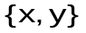. Таким образом, вместо одной связи типа M:M будем иметь две связи типа  и .
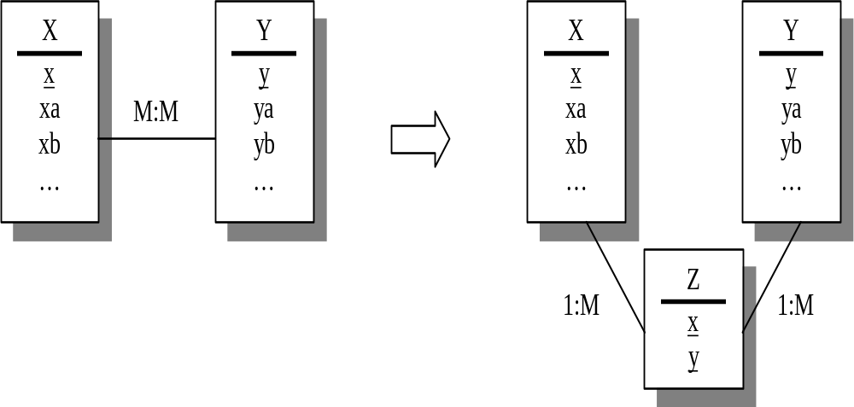
Данный этап выполняется в следующем порядке:
1. Рассматривается очередная связь между сущностями из таблицы 1.12 с типом связи М:М. Соответствующие отношения также являются связанными с тем же типом связи.
2. В концептуальную модель базы данных вводится новое отношение-связка, желательно с именем, отражающим его смысл. Например, между отношением TOVAR и POSTAVSCHIK можно ввести отношение-связку с именем POSTAVKA.
3. Вводятся два новых атрибута, из которых будет состоять отношение-связка. Эти атрибуты являются внешними ключами, ссылающимися на первичные ключи связываемых отношений.
4. Оба внешних ключа объявляются обязательными («NOT NULL») и в совокупности образуют первичный ключ отношения связки.
5. При необходимости, в состав отношения-связки можно ввести дополнительные атрибуты. Например, в отношение POSTAVKA, кроме обязательных атрибутов - внешних ключей kod_tovara и nomer_postavschika, можно включить атрибут data_postavki. Новым атрибутам необходимо присвоить имена, определить их свойства.
6. В результате для каждого отношения-связки должна быть оформлена таблица:
Таблица 1.16. Свойства атрибутов отношения-связки
Имя атрибута | Тип (размер) | NULL | Ссылка

Графическое изображение концептуальной модели предметной области

BOOK
ISBN int
TITLE varchar(100)
AUTHORS varchar
PLACE_PUBLISH varchar(20)
PUBLISHER varchar(20)
YEAR_PUBLISH int
PAGES int
COST money
COPIES int
COPIES_HAND int
SPISANIE boolean
CATEGORY int
EXEMPLAR

INV_NUMBER int
ISBN varchar(14)
NUM_READER int
Present bit
Date_IN datetime
DATE_OUT datetime

BOOK.ISBN=
EXEMPLAR.ISBN

Заключительным этапом концептуального проектирования является графическое изображение базы данных (БД). Реляционная схема БД представляет собой совокупность диаграмм всех отношений, входящих в БД (в том числе и отношений-связок), и линий, изображающих связи между отношениями. Отношение изображается в виде прямоугольника, в пределах которого наносится имя отношения и перечень атрибутов с указанием их типов данных (если необходимо, размеров). Ключевые атрибуты отношения выделяются подчеркиванием. Связь изображается в виде сплошной линии со стрелкой, направленной от дочернего отношения к родительскому. Рядом с линией необходимо указать условие связи – равенство внешнего ключа дочернего отношения первичному ключу родительского отношения. Фрагмент реляционной схемы приведен на рисунке:

Создание базы данных и манипулирование данными с помощью языка SQL
Цель работы. Приобрести навыки по созданию баз данных в СУБД Informix и манипулированию данными средствами языка SQL.
Теоретические аспекты. Синтаксис оператора SELECТ, в квадратных скобках которого содержатся необязательные выражения, имеет следующий вид:
SELECT [ALL I [ DISTINCT I UNIQUE]]
cписок_выборки
FROM
[ OUTER] имя_отношения [синоним_отношения] [ ,…]
[WHERE условное_выражение]
[GROUP BY список_атрибутов]
[HAVING условное_выражение]
[ORDER BY [имя_атрибута ASC I DESC] [, …]
[INTO TEMP имя_атрибута]
В таблице приведены спецификаторы оператора SELECT и их назначение.
Спецификатор | Параметры | Назначение
SELECT | Список выборки определяет атрибуты, составляющие схему резуль-тирующего отношения. | Определение параметров реализации реляционной операции проекции. Служебное слово ALL используется в том случае, если необходимо вывести все значения атрибутов, в том числе и дублирующиеся. Если необходимо вывести уникальные значения атрибутов, то используются служебные слова DISTINCT или UNIQUE.
FROM | Список отношений, используемых в запросе. | Определение имен отношений, к значениям атрибутов которых применяются реляционные операции, описанные в запросе. Служебное слово OUTER используется для формирования внешних соединений. Внешние соединения сохраняют строки, которые в противном случае, при простом соединении, должны быть отброшены.
WHERE | Логические условия выборки данных, которые называются фильтром. | Определение условий соединения отношений и выборки строк отношений.
GROUP BY | Список атрибутов | Объединяет похожие строки, производя единственную результирующую строку для группы строк, которые имеют одинаковые значения для каждого атрибута, перечисленного в списке.
HAVING | Логические условия выборки данных | Задает условия для выборки и обработки строк из группы строк, сформированных с помощью спецификатора GROUP BY.
ORDER BY | Список атрибутов. | Изменение порядка получаемых данных путем сортировки по указанным атрибутам. Служебные слова ASC, DESC используются для сортировки в порядке соответственно возрастания или убывания.
INTO TEMP | Имя отношения | Сохранение результатов в виде временного отношения с целью получения последующих запросов.
Основные типы данных, используемые в SQL, приведены ниже.
INTEGER | - целое число (обычно до 10 значащих цифр и знак);
SMALLINT | - "короткое целое" (обычно до 5 значащих цифр и знак);
DECIMAL(p,q) | - десятичное число, имеющее p цифр (0 < p < 14) и знак; с помощью q задается число цифр справа от десятичной точки (q < p, если q = 0, оно может быть опущено);
CHAR(n) | - символьная строка фиксированной длины из n символов (0 < n < 255);
VARCHAR(n) | - символьная строка переменной длины, не превышающей n символов (0<n<4096);
DATE | - дата в формате, определяемом специальной командой СУБД (по умолчанию mm/dd/yy);
TIME | - время в формате, определяемом специальной командой СУБД (по умолчанию hh.mm.ss);
DATETIME | - комбинация даты и времени (по умолчанию mm/dd/yy hh.mm.ss);
MONEY | - деньги в формате, определяющем символ денежной единицы: доллары, рубли и другие (по умолчанию – десятичное число из 16 цифр, 2 цифры после запятой).

Порядок выполнения работы:
Задание 1. Изучить методики проектирования инфологической и концептуальных моделей, изложенных в данном разделе:
Задание 2. Выбрать предметную область. Для выбранной предметной области спроектировать в соответствии с изложенными методиками инфологическую и концептуальную модели.
Задание 3. Изучить синтаксис оператора SELECТ.
Задание 4. Создать базу данных в СУБД Informix:
- Запустить утилиту Informix ISQL или Informix dbaccess.
- Создать соединение с сервером Informix с помощью меню Connection/Connect. Выбрать сервер с именем ol_serv3. Имя пользователя и пароль указывает преподаватель (например, пользователь stud1 с паролем stud1).
- Создать базу данных, для этого в меню Database/Create указать имя создаваемой базы данных.
- Выйти из утилиты ISQL (dbaccess), выбрав пункт меню Exit.
Замечание: возможность получения доступа к серверу из утилит Informix ISQL и Informix dbaccess, запускаемых на каждом клиентском месте, обеспечивается предварительными настройками, выполненными на выбранном клиентском месте в программе удаленного монитора Set_NET_32. Имя сервера вводится в поле Host, а номер порта соединения клиентского места с сервером - в поле Port. Например, если именем сервера является «ol_serv3», то его необходимо ввести в поле Host,. Если через порт 23 клиент соединяется с сервером, то в поле Port необходимо ввести число 23.
Задание 5. Создать схему базы данных, реляционная схема которой спроектирована на лабораторной работе №1:
- Запустить приложение SQL Explorer для работы с удаленной БД.
- Создать алиас (псевдоним БД, задающий имя и параметры сетевого ресурса) для созданной в задании №1 базы данных. Для этого:
1) выбрать пункт меню Object/New, в списке Database Driver Name выбрать значение «INFORMIX»; нажать кнопку «ОК»;
2) в появившейся строке в левой части окна задать имя алиаса (рекомендуется называть алиас тем же именем, что и базу данных);
3) в списке параметров в правой части окна изменить следующие значения:
Database name: ввести имя_созданной_БД;
Server name: ввести имя сервера (например, если именем сервера является «ol_serv3», то задать «ol_serv3»);
User Name: задать имя пользователя, с правами которого будет совершаться работа с БД (например, stud1);
4). сохранить изменения, выбрав пункт меню Object/Apply.
- Создать таблицу, выполнив команду SQL:
CREATE TABLE имя_таблицы (имя_столбца тип_столбца [, имя_столбца тип_столбца …]).
- Повторять п.3 до тех пор, пока не будут заданы схемы всех таблиц, входящих в создаваемую БД.
- Модифицировать схему одной из созданных таблиц (добавить или удалить столбец, изменить тип или длину и т.д.) с помощью команды SQL:
ALTER TABLE имя_таблицы
[DROP [COLUMN] имя_столбца ] ADD [COLUMN] имя_столбца тип_столбца [, [DROP [COLUMN] имя_столбца] ADD [COLUMN] имя_столбца тип_столбца...].
Задание 6. Заполнить данными созданную базу с помощью приложения SQL Explorer и освоить команды манипулирования данными языка SQL:
Выполнить команды вставки строк в таблицу (INSERT).
Выполнить команды удаления строк из таблицы (DELETE).
Выполнить команды обновления данных (UPDATE).
Задание 7. Находясь в SQL Explorer, выполнить запросы по созданной БД:
Выполнить все SQL-запросы, реализующие операции реляционной алгебры (объединение, пересечение и т.д.), состав SQL-запросов приведен в работе.
Выполнить все SQL-запросы по индивидуальному заданию.
Задание 8. Написать отчет о выполненной лабораторной работе в следующей форме:
Отчет студента (ФИО, № группы):________________________________
Лабораторная работа №1. Проектирование инфологической и концептуальной моделей. Создание базы данных и манипулирование данными с помощью языка SQL
1. Далее приводятся результаты проектирования в виде перечисленных в методиках таблиц и графического изображения полученных моделей.
2. Создана БД (имя) ____________, состоящая из следующих таблиц:
Таблица. _____________________
Наименование столбца | Тип (размер) | Индекс | NUll
Задание 3. Созданная БД была заполнена данными. Были выполнены следующие команды манипулирования данными:
вставка _________________________________________________________
удаление: _______________________________________________________
обновление: _____________________________________________________
Задание 4. Были выполнены следующие SQL-запросы:
________________________________________________________________
________________________________________________________________

